碧欧泉旅游零售“泉心守护”
广 告 主：L’Oréal Travel Retail
所属行业：美妆护肤
执行时间：2022.07.05-08.06
参选类别：公益营销类
营销背景
- 碧欧泉在男性消费者中有很强影响力，但在女性中增长放缓。需要帮助平衡品牌性别特征，使其更具前瞻性和适应性
- 后疫情时代，整体护肤品增长速度下降，碧欧泉需要新的增长点。
- 企业、消费者、政府都在谈论可持续发展。
- 品类中各品牌同质化严重，强调修复功效，绑定旅游运动。
修复可以不仅仅是肌肤；旅游运动可以不仅仅只谈本身。碧欧泉需要从功能和情感上给到用户突出的RTB (reason to buy)
营销目标
重塑中国年轻旅游群体眼中的碧欧泉，使他们更加了解保护和修复皮肤的重要性。
精致化 —— 高端形象辐射更广范围
专业化 —— 科技打动受众心智
宽广化 —— 撕掉品牌性别标签
可持续化 —— 对社会责任的承诺
策略与创意
- “修复”是整个策略的出发点：
修复肌肤的脆弱敏感；修复疫情带来的情绪创伤；修复生态环境受到的污染。
护肤品可以修复肌肤；旅游、运动、购物可以修复情绪；公益行动可以修复环境，而碧欧泉旅游零售线可以将护肤、旅游、运动、购物、公益全方位有机结合，修复身心，修复人与自然。
- “CSV”（corporation social value企业社会价值）是该策略的区隔点：
疫情解封叠加夏日旅游季，导致海南旅游人数激增，人们在享受自由自然的同时，环境却受到了污染。
碧欧泉没有止步于像竞品一样，仅仅与旅游运动人群进行互动，更是要带动他们参与公益，保护海洋生态环境，践行可持续理念，带给消费者从产品功效（Beauty—product benefit）到社会价值感（Blue—brand value）的双重品牌体验。
- “融合”是该策略的核心：
碧欧泉要把多方（护肤、旅游、运动、购物、公益）修复的概念融合起来，需要打造一个守护冲浪安全港，作为承载功能性与传播性的实体站点。
该店作为一个庇护所，守护冲浪者、游客、海洋保护志愿者的身心健康。
通过线上和线下体验的深度融合，拓展了需要修复和守护的人群的多样性。
执行过程/媒体表现
- 活动：在三亚年轻旅游人群聚集的冲浪热地后海，碧欧泉携手顶级冲浪潮牌JILE亼乐，打造了守护冲浪快闪店，宣传品牌的同时，也作为冲浪者、游客、海洋保护志愿者的身心补给站。
- 公益：携手海洋保护公益组织蓝丝带，开展净化海滩，清理垃圾的“泉心行动”。
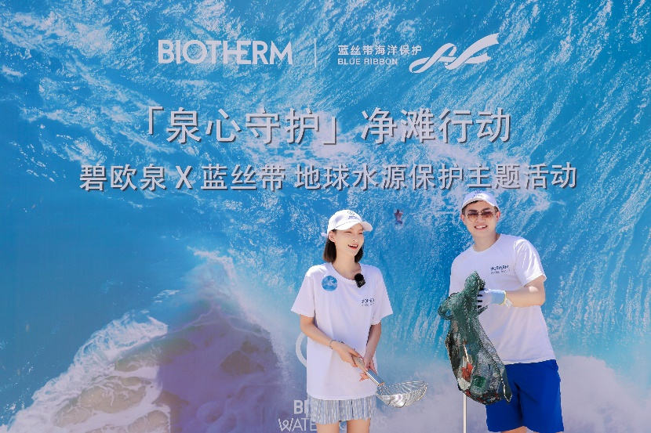
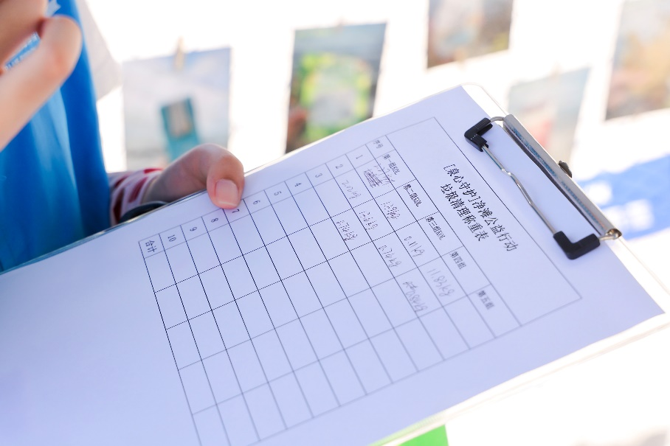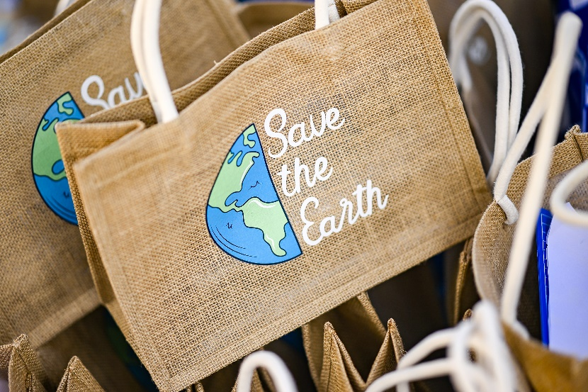
- 体验：开展专业的冲浪培训，举办冲浪比赛。开展瑜伽体验和护肤分享会，治愈身心。
- Big Day&社交裂变：举办大型潮流灯光秀，艺术家荧光纹身涂鸦，和沙滩酒吧蹦迪派对。邀请一众旅游护肤KOL到场体验并直播，引爆社交平台传播。
- O2O转化：线上付费媒体、三亚免税店和城市快闪店配合活动传播，提高消费转化。
营销效果与市场反馈
- 公益贡献：回收垃圾总计372.5kg，有效净化了三亚沙滩，守护海洋生态。
- 品牌形象：海洋保护、冲浪、产品卖点等热词讨论度激增，赋予了品牌健康、环保、守护可持续发展的社会形象。
- 媒介传播：是后海最大规模的活动，覆盖后海总人流量70%以上。线上广告四千万次展现量 (超预期17%), 一百万次点击量 (超预期34%)，点击率达到 2.5%，社交媒体曝光量高达1.71亿次。
- 销量提升：线上后端转化率46.2%，远超预期目标（37.6%）
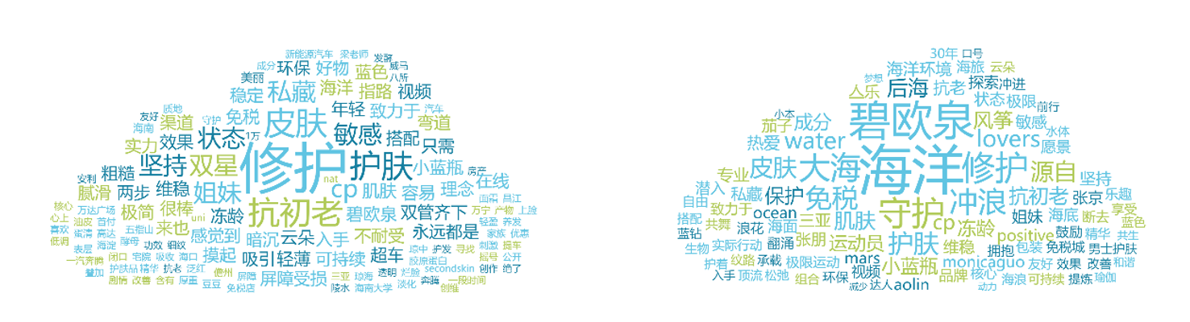
(活动前后品牌社交词云对比)

